Лекція №1-2
МЕТРОЛОГІЯ - НАУКА ПРО ВИМІРЮВАННЯ.
ЗНАЧЕННЯ МЕТРОЛОГІЇ В ДІЯЛЬНОСТІ СУСПІЛЬСТВА

1. Вимірювання, вимірювальна техніка, метрологія
Науково-технічний прогрес в усіх галузях науки, техніки, виробництва та споживання пов’язаний із створенням нових видів технічних пристроїв, автоматизованих систем управління і контролю різного призначення. При цьому поширюється процес електронізації та комп’ютеризації практично будь-яких технічних пристроїв – верстатів, автомобілів, літаків, тракторів, вимірювальних приладів, медичних приладів, побутової техніки тощо.

При цьому безперервно підвищуються вимоги до якості та надійності їх функціонування. З метою досягнення високого рівня показників якості та надійності необхідно провести десятки, сотні, а іноді і тисячі вимірювань різноманітних параметрів і характеристик цих складних технічних приладів та систем.
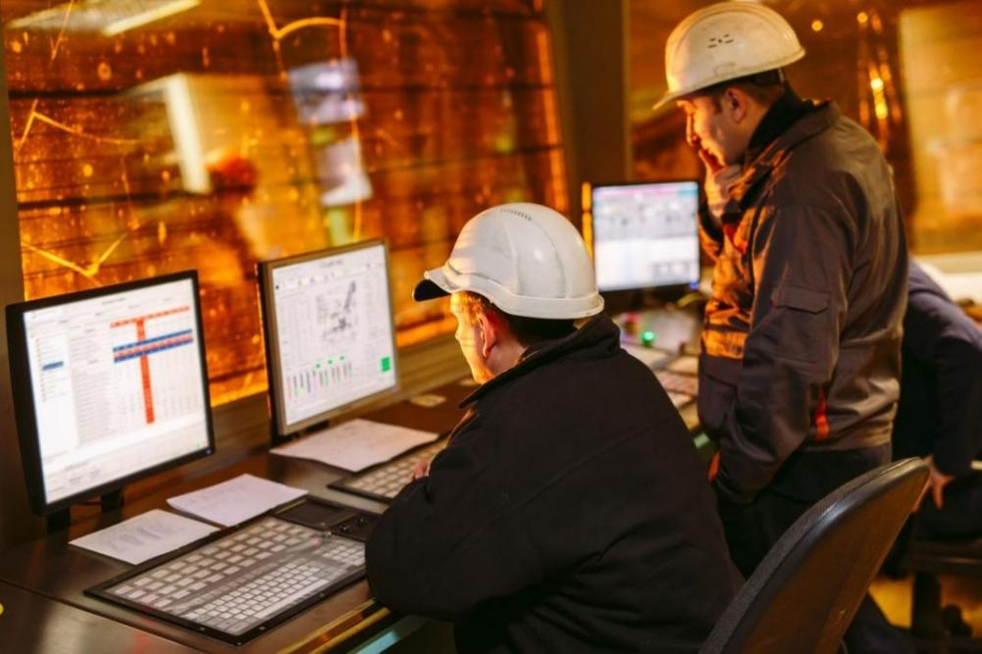
При розробці та виробництві складних технічних систем, особливо електронних та радіоелектронних пристроїв, вимірювання займають 50% і більше від кількості всіх технологічних операцій, а при експлуатації – значно більше 50% часу, що триває технічне обслуговування цих пристроїв.
Вимірювання є одним із шляхів пізнання природи і оточуючого середовища, який об’єднує теорію з практикою. Вимірювання кількісно характеризують оточуючий нас матеріальний світ, допомагають розкрити діючі в природі закономірності, дозволяють вимірювати (і порівнювати) якість продукції, яка є однаковою за призначенням, але вироблена різними виробниками. Вимірювання є основою наукових знань, їх застосовують для:
- обліку матеріальних ресурсів,
- забезпечення потрібної якості продукції, товарів та послуг,
- взаємозамінності деталей та вузлів,
- вдосконалення методів, засобів та технологій виробництв,
- автоматизації і стандартизації виробництв,
- охорони здоров’я,
- забезпечення безпеки життя та професійної діяльності людини тощо.
Засновник вітчизняної метрології Д.І Менделєєв писав: «Наука почина-ється … з тих пір, як починають вимірювати», а засновник англійської метрології сер В. Томпсон казав: «Кожна річ відома лише в тій ступені, в якій її можна виміряти». І, наостанок, цитата французького вченого А. Ле Шательє: «Навчитися правильно вимірювати – один з найважливіших, але й найбільш важко здійсненних етапів науки. Достатньо одного хибного вимірювання для того, аби перешкодити відкриттю закону і, що найгірше, привести до встановлення закону, що не існує». *
Оскільки за результатами вимірювань спеціалісти приймають відповідальні рішення, то повинна бути забезпечена відповідна точність, достовірність і своєчасність вимірювання. Найголовнішою вимогою до будь-якого вимірювання є вимога забезпечення єдності вимірювань, тобто сумісності та узгодженості їх результатів, незалежно від того, де, коли і ким отримані ці результати. Результати вимірювань отримують за допомогою засобів вимірювальної техніки.
Під узагальнюючим терміном «вимірювальна техніка» або «засоби вимірювальної техніки» мають на увазі (в широкому сенсі) як всі технічні засоби , за допомогою яких виконують вимірювання, так і техніку виконання вимірювань. Кожного дня в усьому світі відбуваються мільярди вимірювань, а кількість засобів вимірювань досягає декількох мільярдів. Тому питання забезпечення єдності вимірювань в умовах глобалізації наукових досліджень, створення нової техніки та забезпечення високоточного виробництва стають дуже актуальними. **
В першу чергу потрібно забезпечити однаковість (единообразие) одиниць фізичних величин і мір, що потребують вимірювань. [ Міра – це штучне речове відтворення величини] Ця умова є основою сумісності (сопостави-мости) результатів вимірювань. Питання теорії та практики із забезпечення єдності вимірювань є предметом науки метрології.
Метроло́гія (від грец. μέτρον «міра» + λόγος «думка; наука») — наука про вимірювання, методи та засоби забезпечення їх єдності і способи досягнення потребуємої точності. Метрологія є теоретичною основою вимірювальної техніки. Чим більше розвивається вимірювальна техніка, чим більш складною вона стає, тим більше значення надається метрології, яка узагальнює практичний досвід в галузі вимірювань і скеровує розвиток вимірювальної техніки. Розвиток практичної метрології привів до виникнення метрологічної служби країни.
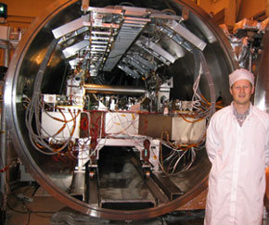
Керівник проекту по інтерферометрії космоса Рено Гуллиуд в лабораторії реактивного руху НАСА біля метрологічного випробувального стенду. Завданням стенду в проекті (нереалізованому) було забезпечити точність декількох кутових мікросекунд при спостереженнях за відхиленнями світла зірок з метою пошуку екзопланет. ***
Метрологія складається з трьох основних розділів:
- Теоретична або фундаментальна - розглядає загальні теоретичні проблеми (розробку теорії та проблем вимірювань фізичних величин, їх одиниць, методів вимірювань).
- Прикладна – вивчає питання практичного застосування розробок теоретичної метрології. До цього розділу відносяться всі питання метрологічного забезпечення.
- Законодавча – встановлює обов'язкові технічні і юридичні вимоги щодо використання одиниць фізичних величин, методів і засобів вимірювань.

2. Вимірювання та людина
Галузь вимірювань – найширша: від найдрібніших часточок атомів речовин до найвіддаленіших галактик, від наднизьких температур кріогенних установок до температур Сонця і ядерних реакцій, від електромагнітних коливань, які штучно створюють спеціалісти і використовують в земних умовах до коливань радіохвиль від невідомих космічних джерел…
Вимірювати почали з давніх давен. І з кожним роком значення вимірювань тільки зростає. Людство далеко просунулось в техніці вимірювань. Користуючись сучасними методами, вчені точно вимірюють властивості явищ та об’єктів як природних, так і штучних. Вимірюють глибини океанів, товщину льодників, великі та малі відстані на Землі та в космосі, маси надважких та найлегших речей та об’єктів, сейсмічну активність земної кори тощо. Більш ніж 2500 фізичних величин вимірюють в сьогоденні. «Вимірювати те, що вимірюється, робити вимірним те, що ще не виміряно» - цей вислів Галілео Галилея передає ідею випереджаючого значення метрології.
В сучасному суспільстві успіхи і розвиток в галузях природних наук, техніки, промисловості, сільського господарства, будівництва, матеріалознавства, охорони здоров’я і інших визначається, крім економічного чинника, повнотою і достовірністю свідчень про фізичні, хімічні, біологічні та інші явища і процеси, властивості речовин, матеріалів, конструкцій і т.п., отриманих тільки завдяки вимірюванням.
Підвищення надійності виробів у всіх галузях може біти вирішено тільки на основі отримання повної та достовірної вимірювальної інформації про параметри, які визначають надійність. Підвищення продуктивності та швидкодії вимірювальної апаратури, її універсальність і простота обслуговування забезпечать економію часу і ресурсів при вирішенні певних задач. Автоматизація і комп’ютеризація, а останнім часом інтелектуалізація методів і засобів вимірювальної техніки, дають змогу метрології відповідати сучасним вимогам точності, достовірності і сумісності результатів вимірювань. Чим складнішою є наукова проблема, чим більшою є промислова установка або випробувальний стенд, тим більше значення набуває метрологія.
З кожним новим поколінням технічних пристроїв вимоги до точності вимірювань їх параметрів та характеристик підвищуються в рази. Наприклад, в американській глобальній навігаційній космічній системі NAVSTAR для забезпечення суднам, літакам та іншим рухомим об’єктам похибку визначення місцезнаходження не гірше 20 – 30 м (у будь-якому географічно-му районі Землі), на бортах супутників цієї системи встановлені квантові стандарти частоти з точністю до 1·10⁻¹³. Приблизно таку точність мають державні (національні) еталони часу та частоти. 80% відхилень головних частин ракет від допустимих значень обумовлені незначними похибками вимірювань при регулюванні (установці)параметрів бортових систем. Похибка вимірювання температури палива в 1 °С призводить до відхилення головної частини ракети на 100 м і більше.
В сучасному житті система вимірювань повинна забезпечувати не тільки їх точність та єдність, але і своєчасність. В технологічних процесах і особливо в галузі високих технологій високоточні вимірювання потрібно здійснювати за долі, а іноді за соті частки секунди.
Надважливою роль метрології є в галузях оцінки та підвищення якості і сертифікації продукції та послуг. На законодавчому рівні багатьох країн світу закріплені високі вимоги щодо якості продукції різноманітного призначення. Контролювати виготовлення та забезпечувати населення якісними і безпечними товарами та послугами – ще одна задача метрології.
3. Вимірювання в медицині
Рівень кожної галузі знань визначається рівнем розвитку відповідних вимірювань. В медичному сьогоденні вимірювання, вимірювальні пристрої, системи та комплекси застосовують повсюдно: установки штучного кровообігу, штучної нирки, штучних легенів, комплекси для неперервного спостерігання за функціями організму пацієнта до, під час та в післяопераційний періоди, апаратура лікаря-анестезіолога, бокси для недоношених немовлят, томографи і безліч інших складних приладів, систем та комплексів.
Вимірювання в медицині можна класифікувати за групами:
- в діагностиці – за результатами вимірювань параметрів біологічного об’єкта лікар дає висновок про його стан, працездатність і функціонування як окремих органів і систем, так і організму в цілому;
- в терапії – на біологічний об’єкт з лікарською метою здійснюють якийсь зовнішні вплив і за реакціями або відзивами (які вимірюються) робиться висновок про ефективність лікування;
- в гігієні – досліджуються впливи різноманітних параметрів середовища на організм людини; параметри середовища і об’єкта вимірюють одночасно і опрацьовують кореляцію.
4. Свята
Всесвітній день метрології - міжнародние професійне свято. Відзначається 20 травня. Заснований Міжнародним Комітетом мір і вагів (МКМВ) в жовтні 1999 года, на 88-му засіданні Комитета.
Поява свята пов'язана із знаменною датою - 20 травня 1875 року. В цей день в Парижі на Дипломатичній метрологичній конференції представники 17 держав, поставили свої підписи під знаменною Метричною конвенцією – першою міжурядовою угодою про науково-техничічну співпрацю, що заклала фундамент єдиного міжнародного метрологічного простору. Багатостороннє підписання угоди багато в чому стало можливим завдяки зусиллям таких видатних вчених, як Д. І. Менделєєв, О.В. Струве, Г.І. Вільд, Б. С. Якобі.
Напередодні Всесвітнього дня метрології за традицією, що склалася, в пресі публикується Послання Директора Міжнародного бюро мір і вагів (з 2013 р. цей пост обіймає Мартін Мілтон) до метрологічної спільноти.
Девізи свят:
- 2005 — «Глобальна довіра через простежуваність в межах Міжнародної системи одиниць».
- 2006 — «Мир метрології на службі у всього миру».
- 2007 — «Вимірювання в оточуючому нас середовищі».
- 2008 — «Олімпійські ігри неможливі без вимірювань».
- 2009 — «Вимірювання в торгівлі».
- 2010 — «Вимірювання в науці і техніці. Мост до інновацій».
- 2011 — «Вимірювання в хімії. Хімічні вимірювання для нашого життя, нашого мабуття».
- 2012 — «Метрологія для безпеки».
- 2013 — «Вимірювання в повсякденні».
- 2014 — «Вимірювання і глобальна енергетична проблема».
- 2015 — «Вимірювання і світло».
- 2016 — «Вимірювання в динамічному світі».
- 2017 — «Вимірювання для транспорту».
- 2018 — «В постійному розвитку — Міжнародна система одиниць (СІ)».
- 2019 — «Міжнародна система одиниць вимірювань — принципово краще» (англ. The International System of Units — Fundamentally better»).
- 2020 — «Вимірювання для глобальної торгівлі». (англ. «Measurements for global trade»).
- 2021 — «Вимірювання для здоров'я»
- 2022 — «Метрологія в цифрову епоху»
«День працівників стандартизації та метрології» - національ-не професійние свято всіх працівників стандартизації та метрології, яке відзначається в Україні щорічно 10 жовтня.
«День працівників стандартизації та метрології України» було впроваджено в 2002 році після того як 8 жовтня 2002 р. в Києві другий президент України Л. Д. Кучма підписав Наказ N910/2002 «О Дне работни-ков стандартизации и метрологии», який наказував відмічати його в Україні кожного року 10 жовтня. В цьму наказі, зокрема, було написано, що свято впроваджується: «учитывая весомый вклад работников сферы стандартизации и метрологии в развитие экономики государства…».
Наказ виданий в 101-у річницю відкриття (8 жовтня 1901 року) за ініціативою видатного вченого Дмитра Івановича Менделєєва першої в Україні (в м. Харкові, на вул. Мироносицькій) повірочної палатки для виверки і клейміння торгівельних мір і вагів.
В Україні діє Закон «О стандартизації», в якому написано: «метою стандартизації в Україні є забезпечення безпеки для життя і здоров’я людей, тварин, рослин, а також майна і охорони оточуючого середовища; створення умов для раціонального використання всіх видів національних ресурсів і відповідності об’єктів стандартизації своєму призначенню; сприяння усуненню технічних бар’єрів в торгівлі».

